Naš učenik Roko Topić (2.c) u pratnji mentorice prof. D. Glamuzina Perić je i ove godine sudjelovao na Državnom natjecanju iz geografije, koje se održavalo od 20. do 23. travnja 2016. godine u Krapinskim Toplicama.
Osvojio je 6. mjesto, a posebno smo ponosni što je Roka za „fair play“ Državno povjerenstvo nagradilo vrijednom knjigom (fotografija u prilogu).
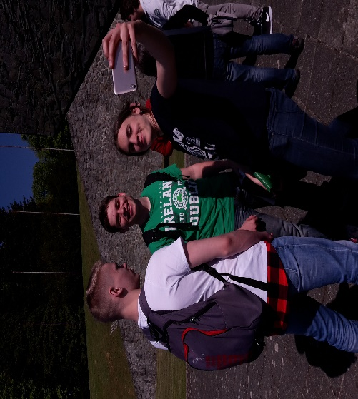
Čestitamo Roku i vjerujemo da će se okušati na natjecanju i sljedeće školske godine.
